Fije vakantie!

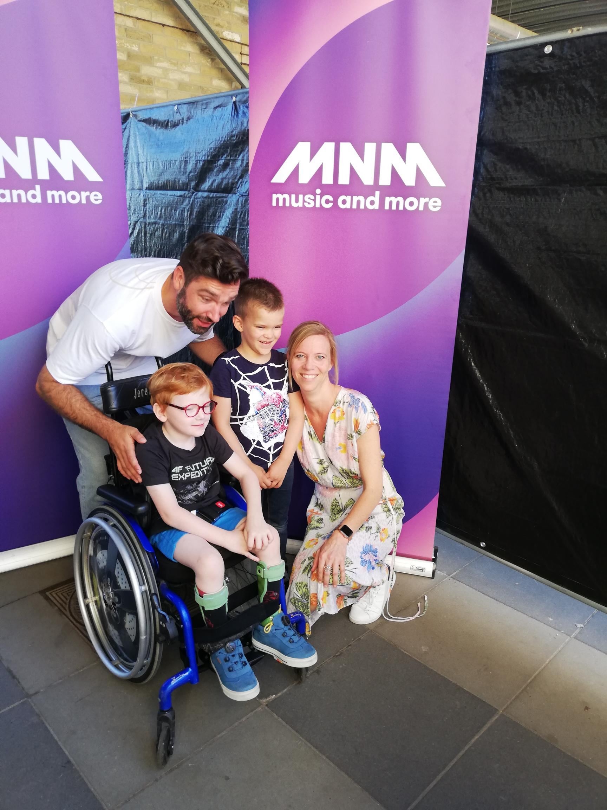
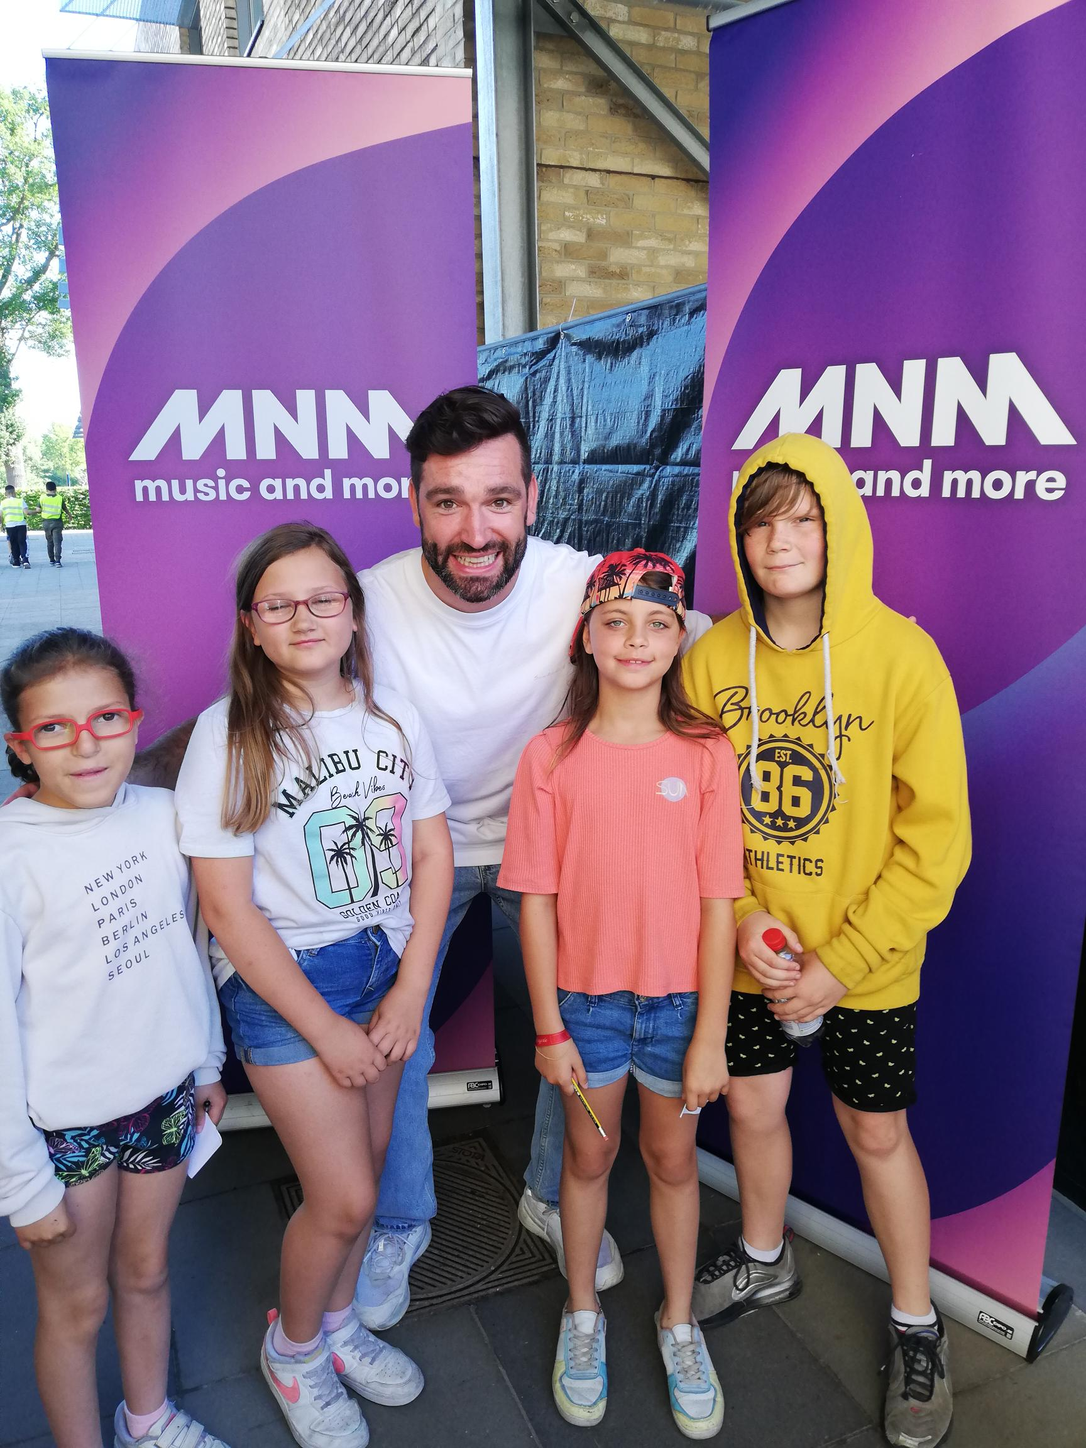
Graag laten we al weten dat er op donderdag 1 september en vrijdag 2 september geen warme maaltijden zullen zijn voor externe leerlingen. Voor de interne leerlingen wordt er wel een maaltijd voorzien. Gelieve op die dagen een lunchpakket mee te geven.

Op woensdag gaf Meteoor een optreden voor onze secundaire school. Aan de zijlijn konden we meegenieten van het geweldige concertje. Nadien mochten ook onze leerlingen met hem op de foto!

Het Zonnebos-team wenst iedereen een welverdiende en fijne vakantie!

Ik, jij, wij, samen maken we het verschil!

Leen Van Ham – Coördinator MPI Patrick Leppens – Directeur MPI
- maandag |  | - dinsdag |  | - donderdag 01.09 |  | - vrijdag 02.09
 |  |  | - warme maaltijd enkel voor interne leerlingen |  | - warme maaltijd enkel voor interne leerlingen

